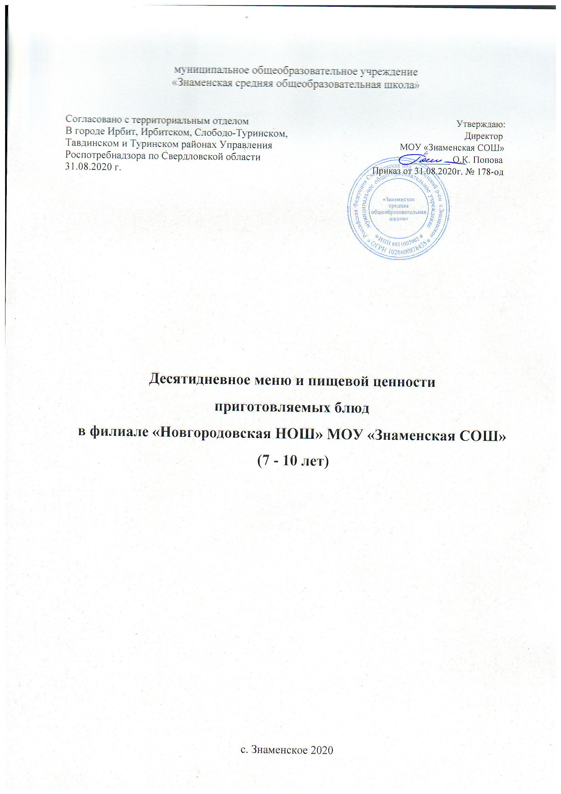

Десятидневное меню для организации питания
МОУ ЗНАМЕНСКАЯ СОШ для детей с7 лет ДО 10 ЛЕТ.

N  рец. | Прием пищи, наименование  блюда | Масса  порции | Пищевые  вещества (г) |  |  | Энергетическая  ценность (ккал)
 |  |  | Б | Ж | У
1 | 2 | 3 | 4 | 5 | 6 | 7
 | День № 1 - завтрак:
 | Омлет натуральный с маслом | 200/10 | 18,78 | 29,17 | 3,49 | 352,54
 | Хлеб с маслом | 40/10 | 4,3 | 5,7 | 25,9 | 129
 | Какао с молоком | 200 | 3,52 | 3,72 | 25,49 | 145,2
 |  |  |  | -
 | День № 1 - обед:
 | Борщ со свежей капустой на кур/б. | 200/10 | 2,28 | 4,2 | 11,72 | 94
 | Макаронные изделия отварные | 150 | 32,49 | 9,2 | 56,8 | 356
 | Котлета мясная | 80 | 14,4 | 11,6 | 13,24 | 216
 | Соус красный | 50 | 0,39 | 1,12 | 3,04 | 23,67
 | Компот из кураги | 200 | 0,04 |  | 16,53 | 94,2
 | Йогурт | 200 |  |  |  | B
 | Хлеб пш./рж | 40/40 | 0,4 | 0,4 | 10,4 | 47
 | ИТОГО: |  | 61,71 | 75,9 | 237,72 | 1310
2 | День № 2 - завтрак:
 | Суп молочный с макаронными изделиями | 200 | 7,0 | 7,9 | 24,7 | 140,5
 | Хлеб пш.с маслом | 40/10 | 3,9 | 4,2 | - | 54
 | Кофейный напиток на молоке | 200 | 1,4 | 2,0 | 22,4 | 116,0
 | День № 2 - обед:
 | Суп рассольник на кур/б. | 200/10 | 2,1 | 5,11 | 16,59 | 120,75
 | Пюре картофельное | 150 | 11,0 | 64 | 41,7 | 256
 | Бифштекс из говядины | 80 | 25,7 | 44,43 | 0,43 | 517,91
 | Соус красный | 50
 | Компот из сухофруктов | 200 | 0,04 |  | 24,76 | 94,2
 | Хлеб пш./рж | 40/40 | 6,9 | 1,72 | 45,3 | 157,2
 | ИТОГО: | - | 55,38 | 101,29 | 149,75 | 1130
3 | День № 3 - завтрак:
 | Запеканка творожная со сметаной | 180/25 | 61,0 | 39,44 | 58,32 | 503,28
 | Хлеб | 40 | 4,3 | 5,7 | 25,9 | 129
 | Чай | 200 | 0,2 |  | 14 | 52,13
 | Яблоко | 200 | 0,4 | 0,4 | 10,4 | 47
 | Булочка | 80 | 7,11 | 3,88 | 45,96 | 235,75
 | День № 3 - обед:
 | Суп щи на кур/б. | 200/10 | 6,7 | 6,18 | 8,49 | 116,16
 | Рис отварной | 150 | 6,98 | 11,69 | 60,0 | 358,16
 | Рыба припущен. | 80 | 7,65 | 1,01 | 3,18 | 52,5
 | Соус красный | 50 | 0,7 | 2,5 | 2,93 | 37,05
 | Компот из изюма | 200 | 0,4 | - | 16,53 | 94,2
 | Яблоко | 200 | 7,3 | 8,8 | 57,9 | 340
 | Хлеб пш./рж | 40/40
 | ИТОГО: |  | 46,74 | 58,52 | 232,71 | 1478
4 | День № 4 - завтрак:
 | Каша пшенная с маслом | 200/10 | 9,8 | 11,54 | 45,76 | 327,3
 | Хлеб с сыром | 40/15 | 8,05 | 2,0 | 52,85 | 183,4
 | Какао с молоком | 200 | 3,52 | 3,72 | 25,49 | 145,2
 | Яйцо вареное
 | День № 4 - обед:
 | Суп картофельный с макаронными изделиями на кур/б. | 200/10 | 7,64 | 4,13 | 17,14 | 136,16
 | Пюре картофельное /капуста тушенная | 80/80 | 2,49 | 32 | 24,4 | 136
 | Тефтели из куры | 80 | 5,59 | 2,66 | 12,13 | 278,75
 | Соус красный | 50
 | Салат из моркови с изюмом | 100 | 1,2 | 0,07 | 31,25 | 131,0
 | Компот из свежих фруктов | 200 | 0,3 | 35,8 | 7,9 | 141
 | Хлеб пш./рж | 40/40
 | ИТОГО: |  | 40,13 | 69,7 | 57,82 | 918
5 | День № 5 - завтрак:
 | Каша манная с маслом | 200/10 | 5,48 | 7,82 | 18,94 | 168
 | Хлеб | 40 | 4,3 | 5,7 | 25,9 | 129
 | Кофейный напиток на молоке | 200 | 1,4 | 2,0 | 22,4 | 116
 | День № 5 - обед:
 | Суп картофельный протертый с гренками | 200/15 | 4,52 | 4,0 | 22,28 | 143
 | Греча отварная | 150 | 8,95 | 6,73 | 43,0 | 276,53
 | Гуляш из говядины | 60/50 | 23,8 | 19,52 | 5,74 | 203,0
 | Соус красный | 50
 | Компот из кураги | 200 | 0,04 | - | 16,53 | 94,2
 | Груша | 200 | 0,4 | 0,4 | 10,4 | 47
 | Хлеб пш./рж | 40/40
 | ИТОГО:
6 | День № 6 - завтрак:
 | Каша геркулесовая с маслом | 200/10 | 13,05 | 13,89 | 51,63 | 383,75
 | Хлеб с маслом | 40/10 | 3,9 | 4,2 | - | 54
 | Чай | 200 | 2,0 | 1,6 | 17,35 | 92
 | День № 6 - обед:
 | Суп картофельный с бобовыми и гренками | 200/10 | 2,5 | 2,79 | 17,0 | 103,25
 | Капуста тушеная | 150 | 3,33 | 7,77 | 41,42 | 256,23
 | Котлеты из куры | 80 | 12,13 | 17,4 | 9,86 | 245,0
 | Компот из сухофруктов | 200 | 0,04 |  | 24,76 | 94,2
 | Хлеб пш/рж | 40/40
 | ИТОГО: |  | 48,56 | 122,58 | 87,33 | 1107
7 | День № 7 - завтрак:
 | Каша рисовая с маслом | 200/10 | 4,32 | 6,3 | 25,06 | 170
 | Хлеб | 40 | 4,3 | 5,7 | 25,9 | 129
 | Какао на молоке | 200 | 3,52 | 3,72 | 25,49 | 145,2
 | Яблоко | 200
 | День № 7 - обед:
 | Свекольник на кур/б. | 200/10 | 4,4 | 4,15 | 20,45 | 157
 | Картофельная запеканка с мясом | 180/25 | 2,49 | 32 | 24,4 | 136
 | Кисель | 200 | 0,14 | 0,04 | 27,58 | 110,8
 | Хлеб пш/рж | 40/40
 | ИТОГО: |  | 39,75 | 61,99 | 133,31 | 1104
8 | День № 8 - завтрак:
 | Каша ячневая с маслом | 200 | 11,0 | 64 | 41,4 | 256
 | Кофейный напиток на молоке | 200 | 1,4 | 2,0 | 22,4 | 116,0
 | Хлеб | 60 | 3,9 | 4,2 | - | 54
 | Банан | 200 | 0,4 | 0,4 | 10,4 | 47
 | День № 8 - обед:
 | Суп Щи на кур/б. | 200/30 | 2,1 | 7,48 | 11,69 | 96,04
 | Плов из говядины | 180 | 25,38 | 21,25 | 44,61 | 471,25
 | Компот из апельсинов | 200
 | Хлеб пш/рж | 40/40
 | ИТОГО: |  | 60,03 | 124,32 | 151,5 | 1330
9 | День № 9 - завтрак:
 | Каша манная с маслом | 200/10 | 5,48 | 7,82 | 18,94 | 168
 | Хлеб | 40 | 4,3 | 5,7 | 25,9 | 129
 | Чай с молоком | 200 | 2,0 | 1,6 | 17,35 | 92
 | Яйцо вареное
 | День № 9 - обед:
 | Суп борщ на кур/б | 200/10 | 7,5 | 7,7 | 21,42 | 185
 | Макаронные изделия отварные | 180 | 14,44 | 15,82 | 9,26 | 237
 | Сарделька | 80
 | Кисель | 200 | - | - | 27,0 | 108
 | Хлеб пш/рж | 40/40
 | ИТОГО: |  | 44,72 | 49,74 | 123,17 | 937
10 | День № 10- завтрак:
 | Суп молочный | 250 | 5,48 | 7,82 | 18,94 | 168
 | Хлеб с маслом | 40/10 | 3,9 | 4,2 | - | 54
 | Кофейный напиток на молоке | 200 | 2,36 | 1,6 | 27,5 | 134
 | Йогурт | 200
 | День № 10 - обед:
 | Суп крестьянский на кур/б | 200/25 | 2,25 | 4,85 | 16,0 | 116
 | Пюре картофельное | 180 | 24,3 | 19,2 | 69,66 | 550
 | Голубцы ленивые | 80 | 10,48 | 27,24 | 0,8 | 290
 | Соус красный | 50
 | Компот из свежих фруктов | 200 | 0,3 | 35,8 | 7,9 | 141
 | Хлеб пш/рж | 40/40
 | ИТОГО:
 | ИТОГО ЗА СМЕНУ  ВСЕГО: | - |  |  |  | -
 | ИТОГО ЗА СМЕНУ  соотношение | - |  |  |  | -

Заведующий столовой

МОУ «Знаменская СОШ»

__________/ …Мурзина С.Н………….../

